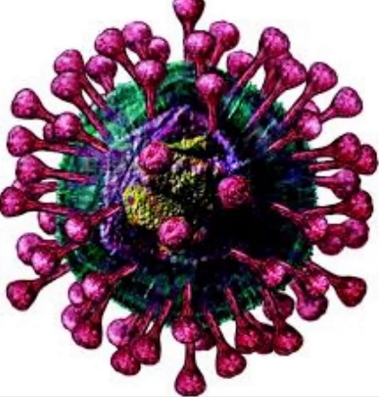
Коронавирусная инфекция
Острое инфекционное заболевание, вызванное коронавирусом, характеризующееся воспалением дыхательных путей, интоксикацией.
Пути передачи:
- Воздушно-капельный;
- Контактно- бытовой.
Основные симптомы – повышение температуры тела, кашель, одышка, общее недомогание, могут быть боли в горле, жидкий стул
В целях профилактики необходимо:

избегать контактов с людьми с признаками респираторной инфекции,
воздержаться от посещения мест массового скопления людей, зоопарков, культурно-массовых мероприятий с привлечением животных,
использовать средства защиты органов дыхания (одноразовые медицинские маски, респираторы);
соблюдать респираторный этикет при чихании или кашле;

соблюдать гигиену рук (с использованием мыла и антисептических средств), в том числе после посещения мест массового скопления людей
употреблять только термически обработанную пищу, бутилированную или кипяченую воду.
Если вы прибыли из стран, в которых регистрировались случаи инфекции, вызванной коронавирусом 2019-nCoV, необходимо в течение 14 дней после прибытия по возможности минимизировать контакты с окружающими, не посещать массовых мероприятий и следить за изменениями в состоянии здоровья.

При появлении симптомов, не исключающих инфекционное заболевание следует незамедлительно обратиться за медицинской помощью в организацию здравоохранения (вызвать скорую помощь), рассказать медицинским работникам о симптомах заболевания и факте прибытия из страны, в которой зарегистрированы случаи инфекции, вызванной коронавирусом 2019-nCoV.

ГУ «Городокский районный центр гигиены и эпидемиологии»
2020 г.

